Skriptinhalt
Vorübungen 1
Impuls für die Elternarbeit bzw. mit Schwangeren 1
Kleiner Vogel im Nest …………………….… Seite 10 / CD Lied Nr. 1 2
Kommt ein kleiner Schneckerich ……… Seite 11 / CD Lied Nr. 2 3
Papi kann manches, Papi kann viel ……… Seite 14 / CD Lied Nr. 3 4
Schon klettert wieder ……………… Seite 17 / CD Lied Nr. 5 5
Kommt die kleine Eisenbahn ……………… Seite 24 / CD Lied Nr. 7 6
Es atmet, es atmet ...................... ……… Seite 27 / CD Lied Nr. 9 6
Ich möchte dich begrüßen ……………… Seite 29 / CD Lied Nr. 10 7
Aua, aua, Zähnchen kommen ……………… Seite 36 / CD Lied Nr. 14 7
Kleiner Schreihals …………………………… Seite 39 / CD Lied Nr. 16 8
Der Bäcker schließt die Türe ……………… Seite 40 / CD Lied Nr. 17 8
Husch, du kleine Krabbe ………………… Seite 42 / CD Lied Nr. 18 8

Vorübungen
1) Zu Musiken mit verschiedenen Tempi gehen: das „richtige“ Maß (Puls, Metrum) hören, den „Herzschlag“ der Musik… (manchmal gibt es zwei oder gar drei „Lösungen“, also auch doppelt oder halb so schnell)
Bewegungsart variieren: Gehen, wiegen…
Bewegungs-Richtung ändern: vorwärts, seitwärts, rückwärts
2) Gleichmäßige Betonungen setzen = Takt
3) Langsame und schnelle Schritte = Rhythmus

Impuls für die Elternarbeit bzw. mit Schwangeren
Quasi als Imaginationsübung/Phantasiereise:
Erst zu schöner leiser, schwingender Musik mit geschlossenen Augen hin- und herwiegen: Hier sind wir zuhause, fühlen uns wohl. Dann abruptes Ausstellen der Musik und urplötzlich müssen wir eine Zwangs-Reise antreten in ein fremdes Land, grell ist es dort, 20 Grad kälter, die Trockenheit zerreißt uns die Haut, lauter fremde unverständliche Leute…
So geht es dem Baby bei der Geburt… wie gut wenn man dann vertraute Stimmen hört und eine bekannte Melodie.

Kleiner Vogel im Nest …………………….… Seite 10 / CD Lied Nr. 1
a) mit den Kleinen / Körperkontaktspiel
Wir strecken und recken uns, laden ein, als Vogel zu uns ins Nest (Schoß) zu kommen, größere Kinder setzen sich neben uns und spielen mit ihrem Kuscheltier so wie wir mit dem Kleinsten…

Den Kleinsten haben wir zur zweiten Strophe auf dem Arm, mit den etwas älteren fliegen wir mit ausgestreckten Armen durch den Raum (Bewegungsgefühl ist Walzer)...

Was der Vogel beim Ausflug in der zweiten Strophe wohl gesehen hat? Kann er das schon sagen? Können wir es miteinander nachspielen? Also:
- Katze gesehen (verstecken)
- Bagger kommt (Baum und Nest beben, ruckeln….)
- Holzfäller bei der Arbeit (O weh: Nest/Vogel plumpst runter…)
Keine Angst. Vogelmutter findet neuen Baum, baut neues Nest… Alles von vorn

b) mit den Großen / Nest-Tanz
In 2 (Halb)Kreisen mit Blick zueinander = das ist das Nest. Hände beider Nachbarn gefasst. 3 Schritte pro Takt. (Auftakt abwarten, dann...)

Takt | Bewegung
1-2 | Mit Seitstellschritten:  Rechts nach rechts – links ohne Gewicht nachstellen  Links nach links – rechts ohne Gewicht nachstellen
3-4 | Wie 1-3
5  6 | Rechte Hand des Gegenübers aus dem anderen Kreis fassen, dabei mit rechts vorwärts aufeinander zu und links ohne Gewicht nachstellen,  dann mit links zurück und rechts ohne Gewicht nachstellen.
7-8 | Rechte Hand immer noch festhalten und mit 2 x 3 Schritten walzerartig im Uhrzeigersinn auf den Platz des Gegenübers tanzen
Nun beginnt alles von vorn bis jeder wieder auf seinem alten Platz ist.

c) Wenn der Erwachsene diese Figuren sicher beherrscht kann er so oder ähnlich auch ein einzelnes Kind frei durch den Raum führend mit ihm tanzen: Vogelmutter und Vogelkind…(Mit den Füßen nun besser gegengleich um zur selben Seite zu beginnen)

Auf dem Glockenspiel passt folgende schöne einfache Melodie zum Lied (auch zur Playback-CD hinzu!):
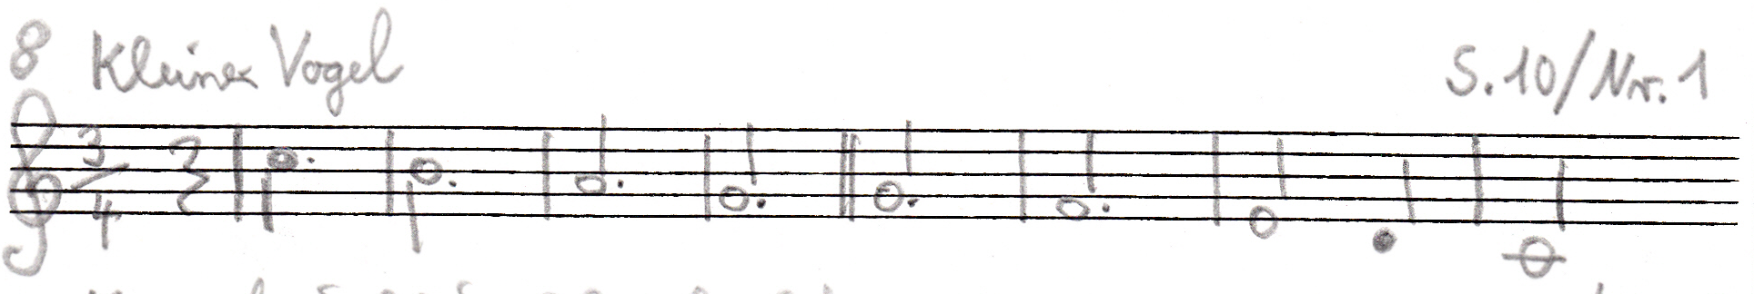
Vom hohen „c“ zum tiefen, ein Ton nach dem andern, nur zum Schluss ein wenig auf den Rhythmus achten…

Weitere Spielideen ergeben sich aus dem auf der nächsten Seite folgenden Quodlibet mit 1-2 weiteren Stimmen:
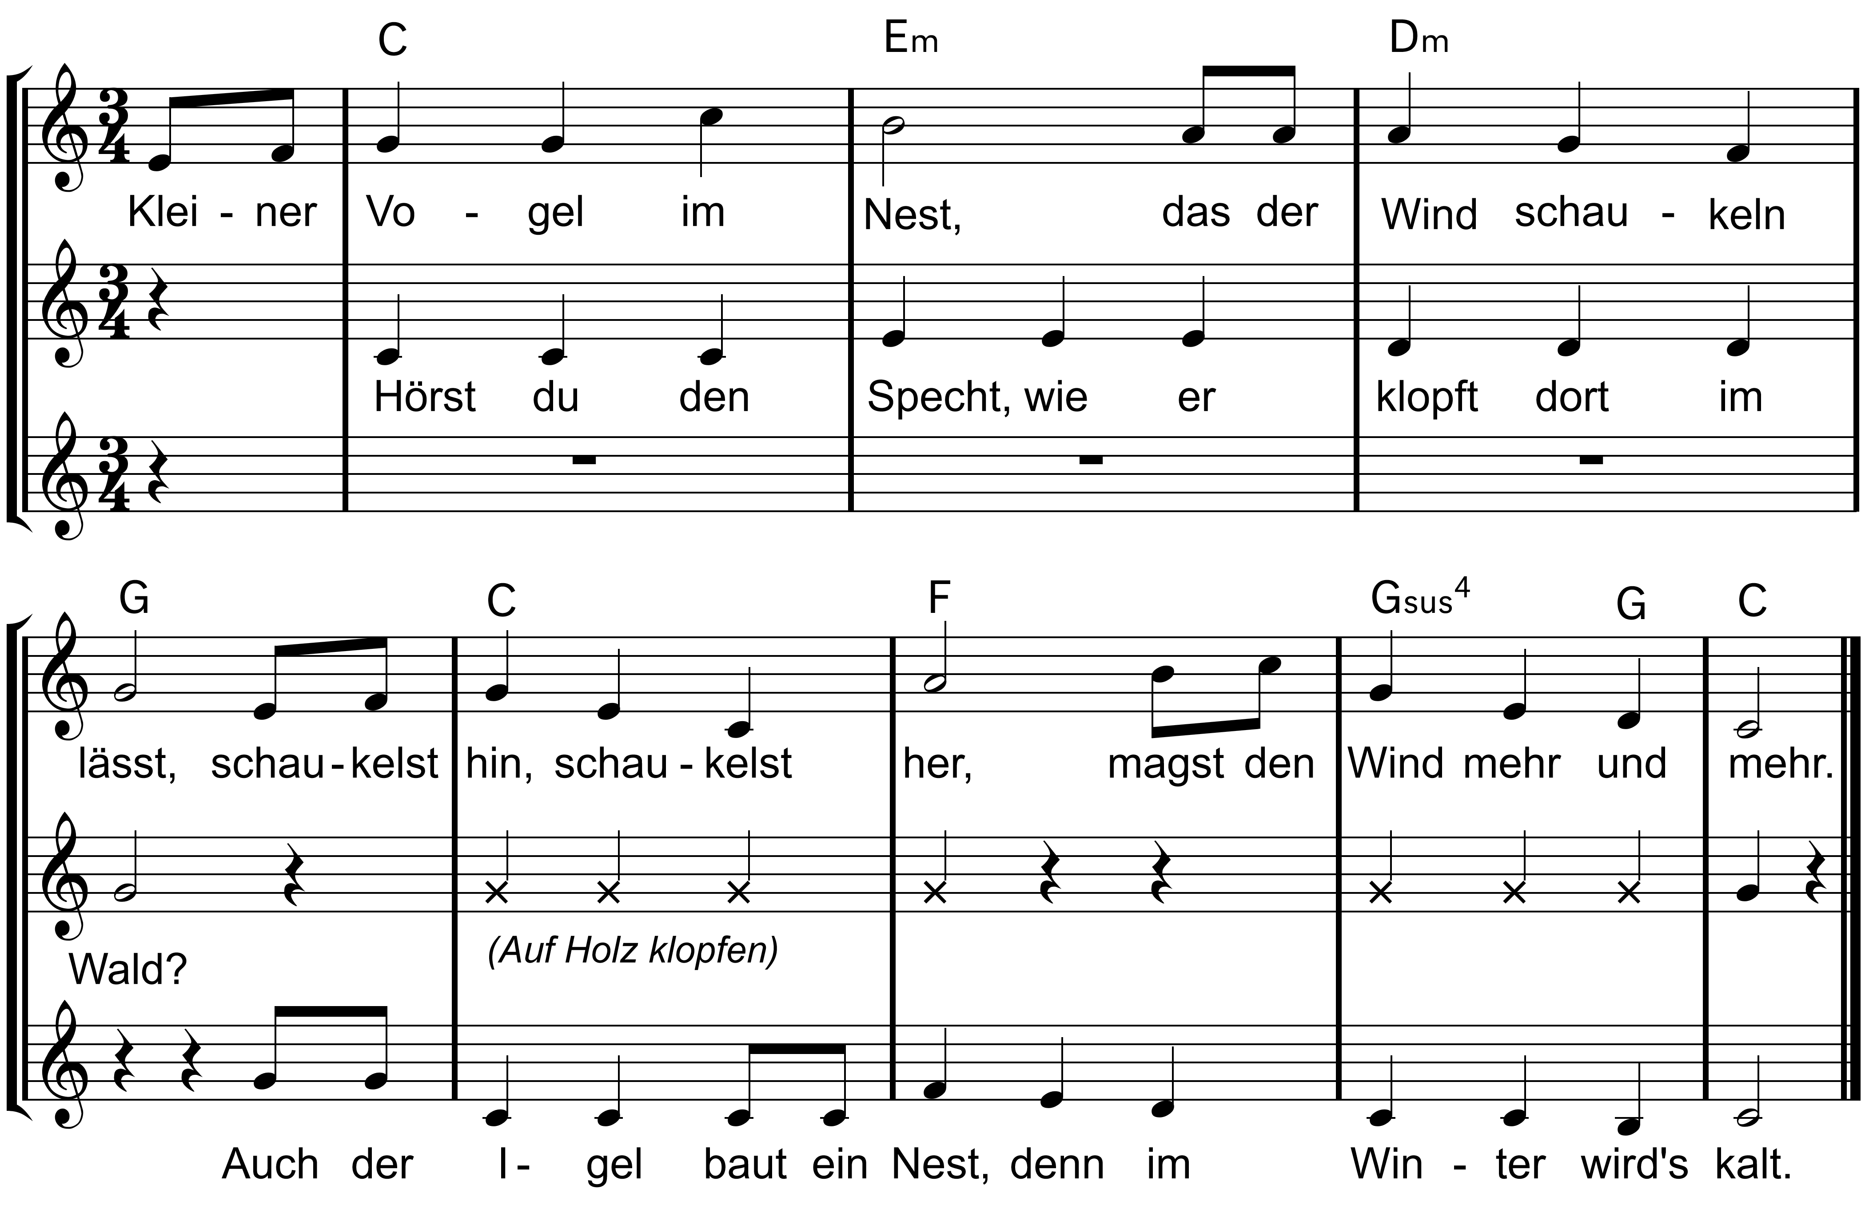

Kommt ein kleiner Schneckerich ……… Seite 11 / CD Lied Nr. 2

Mit dem Stabspiel, am Besten auf einem Xylophon kann der Ton „d“ als Dauer-Begleitung hinzugefügt werden. Optimal klingt es, wenn sich immer
- ein Schlag in die Luft (siehe im folgenden Notenbild das „x“ als Notenkopf) und
- ein Schlag auf das „d“ im Tempo der Achtelnote abwechseln:

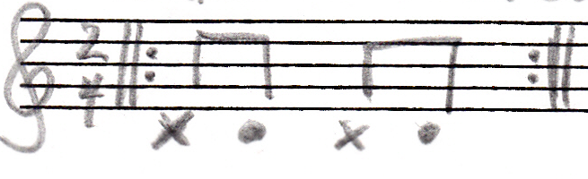

Papi kann manches, Papi kann viel ……… Seite 14 / CD Lied Nr. 3

Im Kreis, in der Mitte liegen viele „papa-typische“ (ausgediente) Kleidungsstücke wie Handschuhe, Hüte, Sakkos, Jeans, Schals, Blaumänner usw.,(vorher mit Elternbrief um Verkleidungsspenden für Karneval und dieses Tanzspiel bitten…)
Je jünger die mitspielenden Kinder sind, desto einfacher sollten die Kleidungsstücke zum „selbst anziehen“ geeignet sein!

Zum Refrain gehen alle im Tempo der Viertelnote gemeinsam seitwärts im Kreis:

Takt Zeit Bewegung
1 1 Links seitwärts
2 rechts nachstellen
2 1 links seitwärts
2 rechts ohne Gewicht ranstellen

3+4 gegengleich wiederholen, also alles zur anderen Seite
5-8 wie Takte 1-4

Schwere Variante: In Takt 7+8 ganze Drehung um rechts mit 3 Schritten (evtl abschließend li ohne Gewicht ran)

Zur Strophe bleiben alle stehen und klatschen den folgenden Rhythmus:
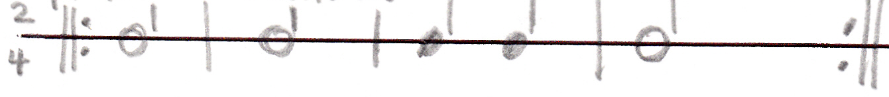

Solo in der Mitte: Währenddessen geht immer ein anderes Kind in die Mitte und darf sich als Papa anziehen…
Während des Refrains stellt sich das „verkleidete“ Kind wieder in den Kreis

ODER (Variante für große Kreise) zur Strophe gehen alle mit 4 ruhigen Schritten im Tempo der halben Note Richtung Mitte und wieder 4 zurück, dann wieder 4 vor und 4 zurück. Jeweils ein Kind geht nur die ersten und die letzten 4 Schritte mit und zieht sich während der anderen 8 Zeiten das Kleidungsstück an.

Schon klettert wieder ……………… Seite 17 / CD Lied Nr. 5

Das Klettern kann auch mit den Händen auf dem eigenen Körper geschehen:

Modell 1
Von unten nach oben den eigenen Körper mit den Händen wachklopfen (vgl. viele Körperübungen zur Entspannung wie auch Aktivierung, zur Stimmbildung usw.)
Auf „glaub“ die Hände erstaunt an die Wangen legen.
Auf „run-(ter)“ beide Hände gleichzeitig auf die Oberschenkel fallen lassen.
In der Pause danach in die Hände klatschen.

Modell 2
In jedem zweiten Takt 3 Schläge – und dabei unten beginnen und sich langsam hocharbeiten. Je nach Alter der Kinder auch in zunehmend komplizierteren „Verrenkungen“ wie bei einem Sitztanz. Alles so lange wiederholen, bis die Kinder beginnen mitzumachen. In den Takten dazwischen kann man eine zweite Stimme hinzu sprechen oder singen, z.B. auf den Text
„Teddybär – Teddybär – Teddybär – komm vom Baum“ oder
„Teddybär – komm mal her – Teddybär – komm vom Baum“:
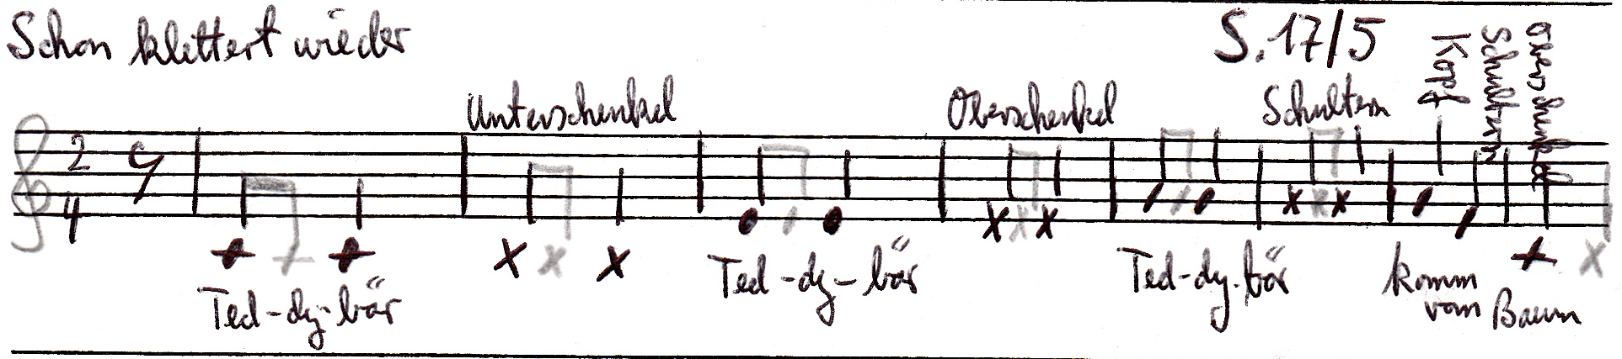
Bei den Klopfern sollten ab Takt 6 möglichst die Bewegungen über Kreuz stattfinden, also
2. Takt = 3 x auf Unterschenkel klopfen
4. Takt = 3 x auf Oberschenkel klopfen
6. Takt = Unterarme wie ein X vor der Brust kreuzen (Salam alejkum bzw. Andreaskreuz) und so hochschieben, dass mit den Händen 3 x auf die eigenen Schultern geklopft werden kann
7.-8. Takt = Die 3 Klopfer langsamer und nacheinander verteilen auf
Kopf,
Schulter bzw. Brust überkreuzt wie eben beschrieben,
Oberschenkel.
Abschließend (bei der letzten Note mit x) in die Hände klatschen und/oder ein besonderes Instrument (Triangel) anschlagen…

Modell 3
als klassischer Kniereiter mit dem Kind im Schoß bzw auf den Knien und einem (abgefangenen) Fall am Ende...

Kommt die kleine Eisenbahn ……………… Seite 24 / CD Lied Nr. 7

Vorübungen: Eisenbahn aus einzelnen Kindern oder Reihe - wenn gesungen (CD gespielt) wird, fahren alle, sonst stehen bleiben - alle finden sich zu einer großen Eisenbahn - Schritte im Puls der Musik (Viertel!)

Über die Anregungen in der Sammlung hinaus auch so:
- Zwei bilden den Tunnel, die anderen ziehen als Reihe hindurch
- Die zwei fangen stets den oder die beiden letzten „Wagen“ oder „Bahnarbeiter“ die im Tunnel sitzen, der/die stellen sich hinzu und vergrößern den Tunnel (auch dafür sind verschiedene Modelle denkbar: hinter oder neben die beiden). Immer wer zuletzt gefangen wurde, darf als nächster fangen.
- Die Eisenbahnreihe löst die Fassung und wendet, jeder für sich… Nach der neuen Fassung ist das Ende nun vorn.

Es atmet, es atmet ...................... ……… Seite 27 / CD Lied Nr. 9

Im Tempo der Viertelnote geht jeder für sich frei durch den Raum. Auf dem siebten Schritt (Siebter Tag = Ruhetag) bleiben wir stehen, lassen ihm doppelt soviel Zeit, lassen den achten also aus. Dann geht es weiter...
Wir können dazu durchgehend zählen: Eins, zwei, drei.... sie-ben! Die „sie-ben“ ist zwei-silbig und wie für das Ausruhen geschaffen – sie braucht zwei Zählzeiten.
Auf der ausgelassenen „8“ können wir auch einen Klatscher einfügen... Besonders schön, aber auch schon etwas schwieriger ist es, im Durcheinander ab und zu auf einen anderen zuzugehen und den Klatscher in die erhobenen Partnerhände auszuführen...
Nach und nach beginnen wir mitzusingen und lernen ganz unbewusst richtig zu atmen: Auf sieben Zeiten singend ausatmen und in der kleinen Pause fällt genügend Luft in unseren Bauch (!) um wieder sieben Silben lang davon zu zehren...
Wenn wir das Gewicht in der Pause wirklich auf dem Fuß des siebten Schrittes lassen, beginnt jede Runde abwechselnd mal mit rechts, mal mit links – das ist gut für die Vernetzung unserer Gehirnhäften...

Ich möchte dich begrüßen ……………… Seite 29 / CD Lied Nr. 10

- Weitergeben eines Gegenstandes auch in mehreren Reihen z.B. zu fünft - hin und zurück - auch als Wettspiel: Welche Gruppe ist zuerst fertig?

- Oder auf dem Rücken auf Matten liegen und mit einem Kind gegenüber Fußsohle an Fußsohle „radfahren“ - welches Tempo? (Es gibt verschiedene Gänge!)

- Oder einen Rhythmus mit den Füßen ausdenken, den die anderen nachstampfen.

- Oder dasselbe mit den Händen und dazu singen:
„Wir sind noch nicht am Ende, nun kommen noch die Hände…“
Das ist natürlich viel zu einfach, also entweder alles mit geschlossenen Augen oder ganz kleine Gegenstände mit groben Handschuhen...

- Auch als Auftakt oder Begleitung eines kleinen Ballspiels – eventuell nur zwischen einem Kind und der Erzieherin.

Aua, aua, Zähnchen kommen ……………… Seite 36 / CD Lied Nr. 14

Als korrespondierendes Fingerspiel…
… werden die eigenen Hände so aufeinandergelegt, dass beide Handflächen nach unten zeigen. Mit den beiden Daumen (als Flossen) lässt sich nun gut „schwimmen“.
Der Anblick von oben auf die Hand mit zwei Daumen-Flossen ist befremdend schön und tut das Seine um vom Zahnweh abzulenken…

Kleiner Schreihals …………………………… Seite 39 / CD Lied Nr. 16

Falls wir einen kleinen Schreihals singend ins Bettchen tragen, können wir das mit dem alten beruhigenden „Pilgerschritt“ probieren: Rechts beginnend - drei Schritte vor - und auf den vierten zurückwiegen; dann alles von vorn.

Die Kindergruppe im Kindergarten kann zur Reihe hintereinander durchfassen - nach alter Tradition mit der rechten Hand auf der linken Schulter des Vorgängers und so zu den Schlafplätzen pilgern.
Dazu kann auch der Erste der Reihe eine Puppe oder ein Kuscheltier tragen - und alle bringen den Kuscheltier-Schreihals ins Bett…
Oder ohne Fassung: Jedes Kind trägt sein Kuscheltier schlafen. Und legt sich selbst daneben. Weil das Kuscheltier allein nicht einschlafen mag oder Angst hat…

Der Bäcker schließt die Türe ……………… Seite 40 / CD Lied Nr. 17

Als Branle (Renaissancereigen) mit dem Baby auf dem Arm:
D = Double(schritt) = links seitw, re ran, li seitwärts, re ohne Gewicht ran.
Der nächste D(oubleschritt) ebenso aber zu anderen Seite mit re beginnend.
Alle Double-Schritte nach links normal groß, alle nach rechts sehr klein (fast auf dem Platz)

Husch, du kleine Krabbe ………………… Seite 42 / CD Lied Nr. 18

a) Mit dem vorhergehenden Lied haben wir unsere Schlafstätte aufgesucht, mit diesem leiten wir spielerisch den nächsten Schritt ein:
- Jedes Kind „baut“ sich seinen Schlafplatz, ordnet für sich „Kissen, Decke, Teddy… oder ein anderes Kuscheltier, dessen Name vielleicht auch alternativ hineingesungen wird…
- Zur zweiten Strophe werden evtl. Vorhänge wirklich zugezogen, vielleicht darf das eines der Kinder; vielleicht setzt/stellt sich eines sogar noch kurz als „Mond“ dahinter und blinzelt noch einmal hindurch, bis man ihm „den Vorhang vor die Nase zieht“ und selbst der „Mond“ schlafen gehen muss… wer könnte sich da noch sträuben?
- Zur dritten Strophe dürfen alle mit Händereiben oder der Bettdecke oder einem herumliegenden Stück Papier rascheln…, was ja in „fremder Sprache“ soviel heißt wie: Gute Nacht. Spätestens die Wiederholung dieser Schlusszeile singen alle mit, wünschen sich und anderen einen guten Schlaf.
- Die vierte Strophe erinnert uns daran, dass wir nach dem Aufwachen um eine große dicke Decke herum „Purzelwiese“ spielen können:
Jeder darf dann einen Traum erzählen oder einen Purzelbaum machen.

b) Oder wir wiederholen beständig die erste Strophe, setzen aber nach und nach statt „Teddy“ alle weiteren Utensilien ein, die noch fehlen: Schnulli, Häschen....

c) Als meditativer Tanz für etwas Ältere / Branle (Renaissancereigen): 6 x D, 2 x S
D = Double(schritt) = links seitw, re ran, li seitwärts, re ohne Gewicht ran. Der nächste D(oubleschritt) ebenso aber zu anderen Seite mit re beginnend.
S = Simple(schritt) = links seitwärts, re ohne Gewicht ran. Der nächste S ebenso aber zur anderen Seite.
Die beiden Simple können auch auch als Vor- und Zurück variiert werden.

